# Estado Inicial

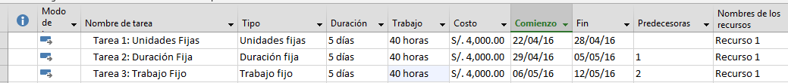

# Trabajo Fijo

Siempre serán 40 Horas.

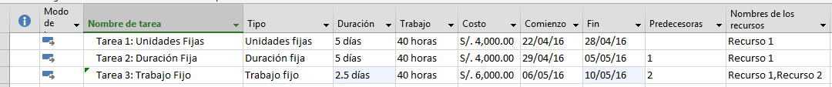

Al asignarle otro recurso se dividieron las horas entre los dos recursos, disminuyendo la duración.

# Duración Fija

El tiempo de duración de la tarea se mantine fijo.

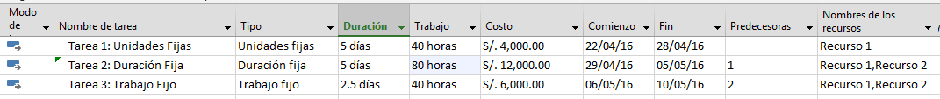

Al asignarle mas recursos, se mantiene la duración.

# Unidades Fijas

